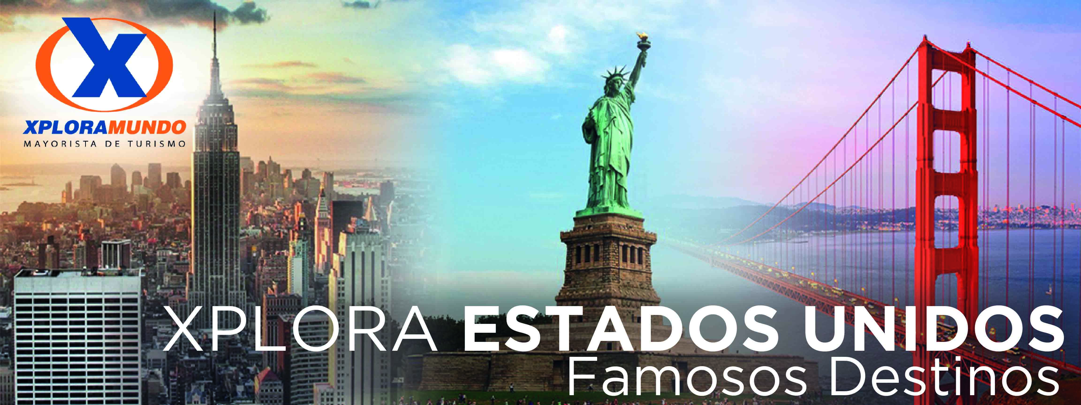

CLASICO EXPRESO 2020
08 Días / 07 Noches

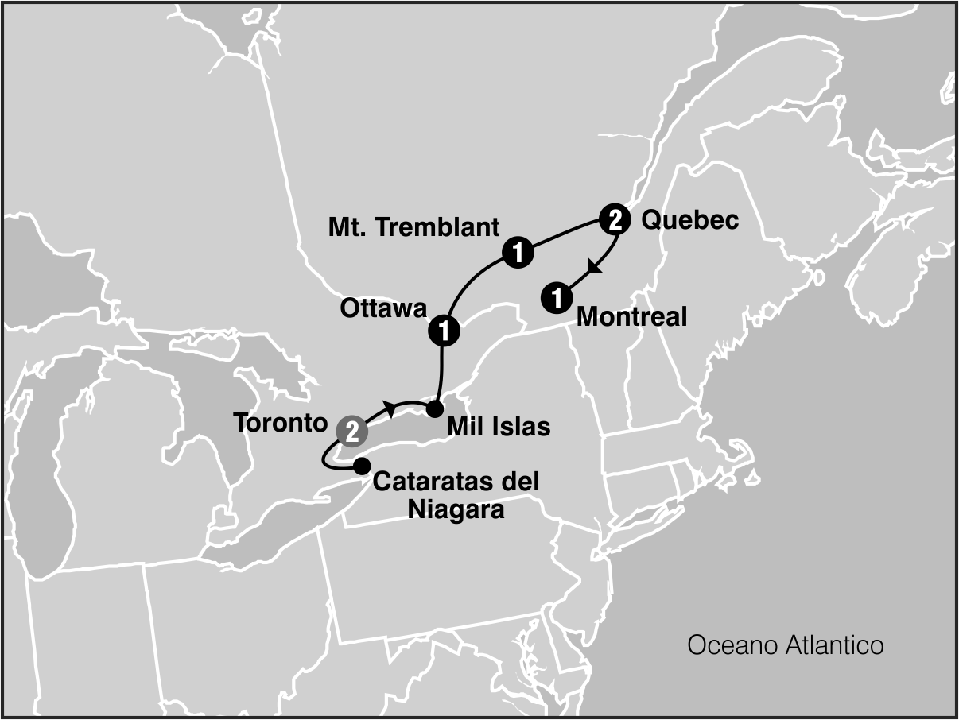
SALIDAS GARANTIZADAS

****2020****

Mayo 4 11 18 25
Junio 1 8 15 22 29
Julio 6 13 20 27
Agosto 3 10 17 24 31
Septiembre 7 14 21 28
Octubre 75 12 19 26
Noviembre 2 16
Diciembre 21 28
****2020****
Enero 18
Febrero 15
Marzo 29
Abril 5 19

ITINERARIO

Dia 1: Toronto
Recepcion en el aeropuerto y traslado a su hotel. Favor tomar nota que el horario de entrada a las habitaciones es despues de las 16:00hs. Resto del dia libre. Alojamiento

Dia 2: Toronto / Niagara Falls
Desayuno Americano.Salida para iniciar nuestra visita panoramica de la ciudad: la alcadia, el parlamento provincial, la universidad de Toronto, el barrio bohemio de Yorkville y el barrio donde se encuentra el estadio de Baseball y la torre CN (Torre autoportante mas alta del mundo) donde pararemos y daremos tiempo para subir (admision no incluida). Luego partiremos hacia Niagara on the Lake, bellisimo pueblo, Antigua capital del Alto Canada. Tiempo libre para almorzar ( no incluido) Mas tarde continuamos el recorrido por la ruta del vino hasta llegar a las famosas cataratas del Niagara, donde navegaremos por el rio en el barco Hornblower, que nos llevara hasta la misma caida de las cataratas. Alojamiento.

Dia 3: Niagara Falls / Mil Islas / Ottawa (Hull)
Desayuno Continental. Durante nuestro viaje a la capital federal de Canada tomaremos la autoruta Transcanadiense, haremos una parada para hacer un paseo en barco en esta Hermosa region de veraneo del archipielago de 1000 Islas, donde el lago Ontario se transforma en el rio San Lorenzo. Luego del almuerzo (no incluido) continuaremos camino hacia Ottawa. Entramos a la ciudad pasando por la granja experimental y recorriendo el pintoresco Canal Rideau y sus hermosos barrios residenciales. Haremos un tour de orientacion de la ciudad antes de entrar en el hotel. Alojamiento.

Dia 4: Ottawa / Mt Tremblant
Desayuno Americano. Salimos del hotel para realizar la visita de la ciudad pasando por el Parlamento, las mansiones del gobernador y el Primer Ministro, el canal Rideau, la zona residencial. En los meses de Julio y Agosto exclusivamente podremos asistir al cambio de guardia que se lleva a cabo en el Parlamento. Sugerimos en su tiempo libre visitar el Museo de la Civilizacion, el mas importante de la region. Luego del almuerzo (no incluido) partimos hacia la Region de los Montes Laurentinos, donde se encuentran la mayoria de los centros de esqui del este de Canada que son atraccion tanto de erano como de invierno. Llegada al final de la tarde y tiempo libre en Mt.Tremblant. Alojamiento.

Dia 5: Mt. Tremblant / Quebec
Desayuno Americano. Temprano por la mañana partimos hacia Quebec. En el camino haremos un alto en una de las tipicas cabañas de azúcar de la region donde podra degustar el jarabe de arce caramelizado y conocer su proceso de produccion. A la llegada a Quebec iniciamos nuestro tour panoramico. Despues del almuerzo (no incluido) continuaremos la visita de la ciudad de Quebec, en la que veremos, los campos de batalla, el cabo diamante, el jardin de Juana de Arco, la Grande Allee, el Parlamento de la provincia de Quebec, la ciudad amurallada, la puerta San Luis, la Plaza de Armas, el area del Chateau Frontenac, el Hotel de Ville, el puerto viejo y la Plaza Real. Alojamiento

Dia 6: Quebec
Desayuno Americano. Dia libre para actividades personales o excursiones facultativas. Alojamiento.

Dia 7: Quebec / Montreal
Desayuno Americano.Salida hacia la ciudad de Montreal, capital cultural y de la moda. Canada tambien se distingue por la vida nocturna y su gastronomia. Visita panoramica de la ciudad de Montreal, pasaremos por la Universidad de McGill, la milla cuadrada dorada, Oratorio San Jose, el Monte Real, pararemos en uno de sus miradores, barrio latino. Luego del almuerzo (no incluido) continuaremos nuestra visita panorámica hacia el Viejo Montreal, pasando por la plaza de armas, basilica de Notre Dame (Admision incluida), el viejo Puerto, la plaza Jacques Cartier, el edificio del ayuntamiento. Resto de la tarde libre. Alojamiento.

Dia 8: Montreal
Desayuno Americano. A la hora indicada traslado al aeropuerto.

Fin de nuestros servicios

PROGRAMA INCLUYE:
- Admision al barco de Mil Islas - Opera de Mayo 1 a Octubre 31 -
- Fuera de temporada se visita el Museo de la Civilizacion en Ottawa
- Circuito basado en hoteles turistas y/o turista superior
- Incluye 6 Desayunos Americanos y 1 Desayuno Continental
- Incluye Hornblower Niagara Opera de Mayo a Octubre. Fuera de
- temporada sera substituido por los tuneles escenicos.
- Incluye manejo de 1 maleta por pasajero durante el recorrido,
- maletas adicionales seran cobradas
- Incluye Traslado de llegada y Salida
- Impuestos Ecuatorianos: IVA, ISD

PRECIOS POR PERSONA EN US$
SALIDAS | SGL | DBL | TPL | CUA | CHD
2020  Mayo 4 11 18 25  Noviembre 2 16  Diciembre 21 28  2021  Enero 18  Febrero 15  Marzo 29  Abril 5 19 | 2142 | 1451 | 1327 | 1233 | 829
2020  Junio 8 15 22 29  Julio 6 13 20 27  Agosto 3 10 17 24 31  Septiembre 7 14 21 28  Octubre 5 12 19 26 | 2281 | 1534 | 1361 | 1266 | 829
2020  Junio 1 | 2426 | 1607 | 1410 | 1302 | 829

**APLICA PARA PAGO EN EFECTIVO, CHEQUE O TRANSFERENCIA**
CONSULTE NUESTRO SISTEMA DE PAGO CON TARJETA DE CREDITO

HOTELES SELECCIONADOS:
Toronto Chelsea Toronto Hotel
Niagara Falls Ramada Niagara Near The
Falls
Gatineau Best Western Plus Gatineau-
Ottawa Hotel
Ottawa Capital Hill Hotel & Suites
Mont Tremblant Marriott Residence Inn
Sainte-Foy Le Classique Ste. -Foy
Montreal Le Nouvel Hotel Montreal

NOTAS:
- NO INCLUYE TICKET AEREO
- Circuito se realizara en español y/o portugues
- Confirmación de los hoteles definitivos estarán disponibles 30 días antes de la salida. Es responsabilidad de la agencia vendedora de solicitar dicha información.
- En caso de no reunir número suficiente de participantes, circuito se realizara en modernos minibuses o vanes.
- Es responsabilidad de la agencia informar el hotel donde se presentara el pasajero para la salida del circuito al momento de confirmar la reserva.
- Precio de los circuitos incluyen visitas y excursiones indicadas en itinerario.
- Toda reserva cancelada sufrirá cargos detallados en las condiciones generales de nuestro tarifario
- Precios sujetos a cambio sin previo aviso y disponibilidad
- Tarifas no aplican para fechas de congresos y/o eventos especiales
**Para nosotros es un placer servirle**

